애니메이션에서 영감을 얻은 유니크 피스:
필립스가 제니스의 특별한 크로노마스터 리바이벌 루팡 3세를
대의를 위해 경매로 판매합니다

2020년 11월 8일 일요일, 제네바의 라 레제르브 호텔(La Réserve)에서 필립스(Phillips)와 백스 앤 루소(Bacs & Russo)가 2000년-2020년 회고전(RETROSPECTIVE 2000-2020) 경매를 공동 개최했습니다. 이 자리에서 저명한 전문 경매 회사 필립스는 제니스의 단 하나뿐인 크로노마스터 리바이벌 루팡 3세를 CHF 189’000 (USD 210,016 / € 176,922) 으로 판매했습니다.

크로노마스터 리바이벌 루팡 3세는 동명의 애니메이션 시리즈에 등장했던 시계를 정확하고 충실하게 재현해낸 작품입니다. 애니메이션 루팡 3세의 등장 인물, 다이스케 지겐은 제니스의 A384를 착용한 채 등장합니다. 시계는 금박 프린팅을 더한 블랙 다이얼을 선보였으며, 그 위에 프린팅된 것처럼 보이는 마커의 크기는 실제보다 더 작았습니다. 여기에 제니스 로고의 "Z"와 "H” 문자는 상표권 침해를 방지하게 위해 어둡게 처리되었습니다. 이러한 디테일을 담은 유니크 피스는 루팡 3세 시리즈에서 영감을 얻은 크로노마스터 제품 중 가장 진귀한, 최신 버전입니다.

2019년, 제니스는 애니메이션 시리즈에서 영감을 받은 최초의 시계를 표방하며 크로노마스터 리바이벌 루팡 3세를 일본 단독 리미티드 에디션으로 출시했습니다. 작년의 성공에 이어 제니스는 올해, 애니메이션에 두 번째로 등장한 제니스 크로노그래프를 기반으로 대조적인 매력이 돋보이는 “판다” 다이얼을 더한 크로노마스터 리바이벌 루팡 3세 - 두 번째 에디션을 선보였습니다. 이 모델은 전 세계에서 만나볼 수 있습니다.

유명한 애니메이션 시리즈에 제니스의 엘 프리메로가 등장했다는 사실을 통해, 50여 년 전 공개된 엘 프리메로가 전 세계에 얼마나 큰 영향을 미쳤는지를 알 수 있습니다. 또한 1969년에 출시되었던 제니스 시계를 모델로 한 시계가 1971년 애니메이션에 등장한 것에 이어 2020년, 애니메이션의 시계가 다시 실제 제품으로 정확하게 재현되며 제니스와 루팡 3세는 함께 온전한 업적을 이루게 되었습니다.

제니스는 유니크 피스의 경패 판매로부터 얻은 수익금을 2년 연속 스위스의 비영리 단체인 조이 포 라이프(Zoé4life)에 기부하고 있습니다. 조이 포 라이프는 암 연구를 지원하는 공공 서비스 기관으로, 암 투병 중인 어린이 및 암으로 인해 영향을 받고 있는 모든 가족을 지원하며, 소아암에 대한 인식을 재고하는 데 힘씁니다.
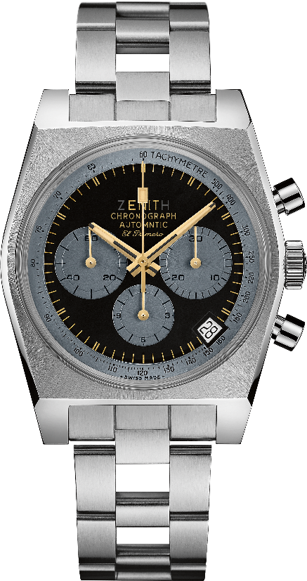
크로노마스터 리바이벌 루팡 3세 – 더 원 오프
레퍼런스: 03.L384-0.400/20.M384

핵심 사항: 일본 오리지널 만화 시리즈 "루팡 3세"에 등장했던 시계를 정확하게 재현한 제품.
만화에서 잘못 표현한 부분을 함께 재현한 독특한 다이얼:
- Z와 H가 숨겨진, 더 크고 특별한 로고
- 제니스 스타 로고 없음
- 오토매틱 표기 실수
- 하위 구획 없음
- 작은 인덱스
직경 37mm의 오리지널 1969 케이스.
오토매틱 엘 프리메로 컬럼 휠 크로노그래프.
유니크 피스

무브먼트: 엘 프리메로 400 오토매틱

진동 수: 시간당 36,000회(5 Hz)

파워 리저브: 최소 50시간

기능: 중앙에 위치한 아워 및 미닛 핸즈. 9시 방향에 위치한 스몰 세컨즈. 크로노그래프: 센트럴 크로노그래프 핸드, 6시 방향의 12시간 카운터, 3시 방향의 30분 카운터. 타키미터 스케일. 4시 30분 방향에 위치한 날짜 표시창.
케이스: 37mm

소재: 스테인리스 스틸

다이얼: 그레이 컬러 카운터가 탑재된 유니크한 블랙 다이얼
방수: 5ATM
아워 마커: 골드 컬러 전사 처리
핸즈: 골드 도금, 각면 처리 및 베이지 슈퍼 루미노바®SLN 코팅

브레이슬릿 & 버클: 스테인리스 스틸 "래더" 브레이슬릿

제니스: 별을 향한 도전.

제니스는 어려움을 극복하고 꿈을 추구하며 이를 이뤄내는 모든 이들에게 영감을 선사하고자 합니다. 1865년 설립 이후 제니스는 현대적 의미의 “시계 매뉴팩처”라고 불리는 최초의 컴퍼니로 자리 잡았고, 제니스 시계는 영국해협 횡단으로 역사의 한 페이지를 장식한 루이 블레리오와 성층권 자유낙하 기록을 세운 펠릭스 바움가트너에 이르기까지 큰 꿈을 꾸며 불가능을 이루기 위해 노력해 온 특별한 인물들과 함께해 왔습니다.

길잡이별을 따라 혁신을 거듭하는 제니스는 뛰어난 인하우스 방식으로 자체 개발 및 제작한 무브먼트를 선보입니다. 최초의 오토매틱 크로노그래프인 엘 프리메로에서부터 0.01초까지 정확하게 측정하는 가장 빠른 크로노그래프인 엘 프리메로 21, 그리고 30개가 넘는 부품을 단일 요소로 대체하며 레귤레이팅 기구의 혁신을 이끈 인벤터까지, 제니스는 한계를 뛰어넘어 언제나 새로운 가능성에 도전합니다. 제니스는 1865년부터 지금까지 대담한 도전으로 한계를 뛰어넘는 이들과 함께 스위스 워치메이킹의 미래를 만들어 가고 있습니다. 지금이 바로 별을 향해 손을 뻗을 시간입니다.

필립스(PHILLIPS)와 백스 앤 루소(BACS & RUSSO) 협업 소개
품질, 투명성 그리고 고객 서비스에 전적으로 헌신하는 전문가가 모인 필립스 시계는 2019년, 총 1억 1,100만 달러의 매출을 달성하며 3년 연속 시계 경매 시장에서 세계적인 선두의 자리를 지켰습니다.
최근 기록을 경신한 경매가는 다음과 같습니다.
1. 폴 뉴먼의 롤렉스 “폴 뉴멀” 데이토나 레퍼런스 6239(CHF 17,709,894 / US$17,752,500) - 뉴욕 경매: 위닝 아이콘(New York Auction: Winning Icons) - 2017년 10월 26일 - 빈티지 손목시계 경매 사상 최고 낙찰가 기록.

2. 파텍 필립 레퍼런스 1518, 스테인리스 스틸(CHF 11,020,000 / US$11,112,020) - 제네바 시계 경매: 포(Geneva Watch Auction: FOUR) - 2016년 11월 12일 - 파텍 필립 빈티지 손목시계 경매 사상 최고 낙찰가 기록.

필립스 소개

필립스는 20~21세기 미술 및 디자인 분야의 세계적인 매매 플랫폼입니다. 20세기 미술 및 현대 미술, 디자인, 사진, 간행물, 시계와 주얼리 분야에 전담 전문 인력을 보유한 필립스는 수집품의 모든 측면에서 전문적인 서비스와 자문을 제공합니다. 경매 및 전시는 뉴욕, 런던, 제네바, 홍콩의 판매소에서 이루어지며, 유럽, 미국, 아시아 전역에 기반을 둔 대표 사무소를 통해 고객을 위한 서비스를 제공합니다. 필립스는 또한 전 세계 어디서나 접근 가능한 온라인 경매 플랫폼을 운영하고 있습니다. 필립스는 경매를 통해 작품의 매매 기회를 제공할 뿐만 아니라 개별 판매 또한 중개하며, 평가와 감정 그리고 기타 금융 서비스도 함께 제공하고 있습니다. 더 자세한 정보는 www.phillips.com에서 확인하실 수 있습니다.
*견적에는 구매 수수료가 포함되지 않습니다. 구매가에는 낙찰가와 구매 수수료가 포함됩니다.

